Rešitve
- Kako je členjeno telo kolobarnikov?
Telo kolobarnikov je enakomerno členjeno v kolobarje.
- Imenuj dva najbolj znana kolobarnika.
Deževnik in pijavka.
- Zakaj imajo deževniki tako ime?
Ker jih na plano (iz prsti) prežene dež.
- Kako imenujemo snov, ki pokriva telo členonožcev?
Hitin, ki tvori hitinjačo. Hitinjača ne rase skupaj z živaljo, zato se morajo te živali leviti.
- V koliko delov je razdeljeno telo pajkovcev?V koliko delov je razdeljeno telo žuželk?
Pajkovci imajo dvodelno telo - glavoprsje in zadek.
Žuželke imajo tridelno telo - glava, oprsje in zadek.
- Koliko parov nog imajo pajkovci in koliko žuželke?
Pajkovci imajo štiri pare nog, žuželke pa tri pare nog.
- Posebnost teh živali so dihala. Kako se imenujejo in kje se nahajajo?
To so vzdušnice, zračnice, so kot cevke na zadku.
- Zakaj ne smemo suhim južinam praviti, da so pajki? Kakšna je razlika?
Suhe južne imajo zelo dolge noge, pajki imajo noge krajše in bolj čokato telo. Pajki imajo predilne bradavice, izločajo tekočino, ki se strdi v trdo pajčevinasto nit.
- Ali veš zakaj se pajkovim samicam pravi, da so strašne neveste?
Samice pajkov takoj po oploditvi samca požrejo.
- Ali mogoče poznaš kako poteka razvoj metulja? Ali je to popolna ali nepopolna preobrazba?
Razvoj metulja poteka z popolno preobrazbo.
Jajčece – ličinka gosenica – buba – metulj.
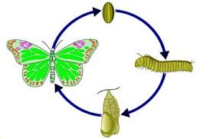
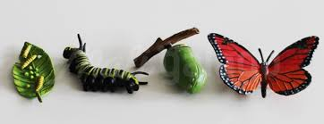
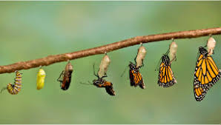
Oglej si spodnje slike.

